**GINOP-2.1.7-15 - Prototípus, termék-, technológia- és szolgáltatásfejlesztés**

**Online kapcsolatú, mobil, használt PET csomagoló palackok gyűjtésére, térfogat csökkentésére használandó berendez és visszavételi, összeg-meghatározó funkcióval kifejlesztése az**

**Innopro-Serv Magyarország Kft-nél**

című pályázati projektben megvalósult berendezés prototípus **ügyfél kommunikációs felület bemutatása:**

**LCD monitor alapfunkciók**: a rendszer „kommunikál” a felhasználókkal, bemutatja a berendezés működését, használatát, értesíti őket például a helytelen használatról, az általuk visszavitt PET palackok darabszámáról, értékéről, kifizetésre kerülő összegről.

**PET visszaváltás folyamat:** a külső kamera érzékeli a potenciális ügyfél jelenlétét, a beadó nyílás megközelítésekor a biztonsági retesz elhúzódik, a palack berendezésbe jutását követően az ajtó visszazáródik, ekkor a palackazonosítás megtörténik. A súly, méret és szín azonosításával a palack értéke megállapításra került 1-5 másodperc alatt, ezt követően átkerül a térfogat csökkentő egységbe, ahol a 5-20 másodpercet tölt és ezt követően a tárolóba kerül. A folyamat ezzel lezárul, az újabb palack fogadása indulhat. A teljes mechanikai ciklus várható időtartama 30 másodperc körül tervezett. A blokk, nyugta nyomtatást az ügyfél nyomógomb vagy érintőképernyő segítségével indítja.

**Hibás termék (szennyezett, nem megfelelő alapanyagú, vagy idegen anyagot tartalmazó palack) észlelésekor az azonosítást követően a beadó nyílás biztonsági ajtaja nyílik.** A hibás terméket az ügyfél el kell, hogy távolítsa a beadónyíllásból.

Amennyiben a berendezés pillanatnyilag üzemképtelen (műszaki hiba, megtelt tároló, vagy kiürült blokknyomtató) a várható üzembe helyezés időpontjáról értesíti az ügyfelet.

Az érintőképernyő „üresjáratban” amikor nincs ügyfél kiszolgálás, bemutatja a berendezés működését, és reklámfelületként üzemel.

**A projekt támogatója:**

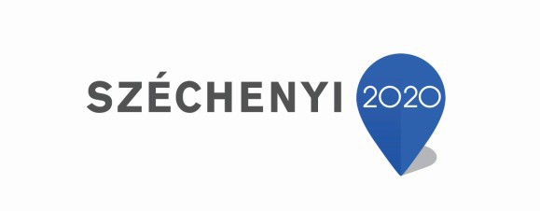 Köszönjük a Magyar Állam és az Európai Unió támogatását

